**黄牛饲料可以喂什么，黄牛育肥的饲料配方**

黄牛是我国常见的肉牛品种，通过合理的饲料配制和科学的饲养，能够取得较好的效益，黄牛饲料搭配要多样化，营养价值高，提高适口性，促进食欲，降低养殖成本，下面大家一起来了解黄牛饲料养殖的方法吧！

**黄牛饲料自配料**

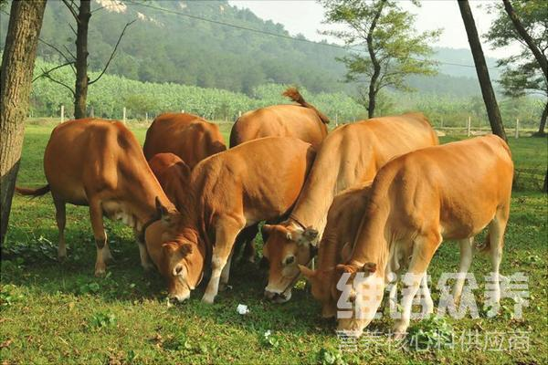

**黄牛饲料配方：**

1.玉米67.5%、麸皮24.7%、高梁5.0%、骨粉1.5%、碳酸氢钠1%、维诺育肥牛多维0.1%，维诺霉清多矿0.1%，维诺复合益生菌0.1%。

2.玉米70%、麸皮8%、胡麻饼20%、石粉1%、食盐0.7%、维诺育肥牛多维0.1%，维诺霉清多矿0.1%，维诺复合益生菌0.1%。

黄牛的饲料配合要按比例来喂养，这样达到营养平衡的状态，提高黄牛的增重，饲料搭配富含多种营养蛋白质，促进饲料营养成分的转化，提高饲料转化率，，复合益生菌预防肠道菌群的疾病，提高肠道吸收率，降低料肉比，节省饲料。